Задание
Сайт школы по разработке сайтов. Название: А+
Цель создания: сайт с просмотром основной информации о школе, программой обучения и отзывами выпускников, контактами отделения. Присутствует возможность заказать обратную связь.
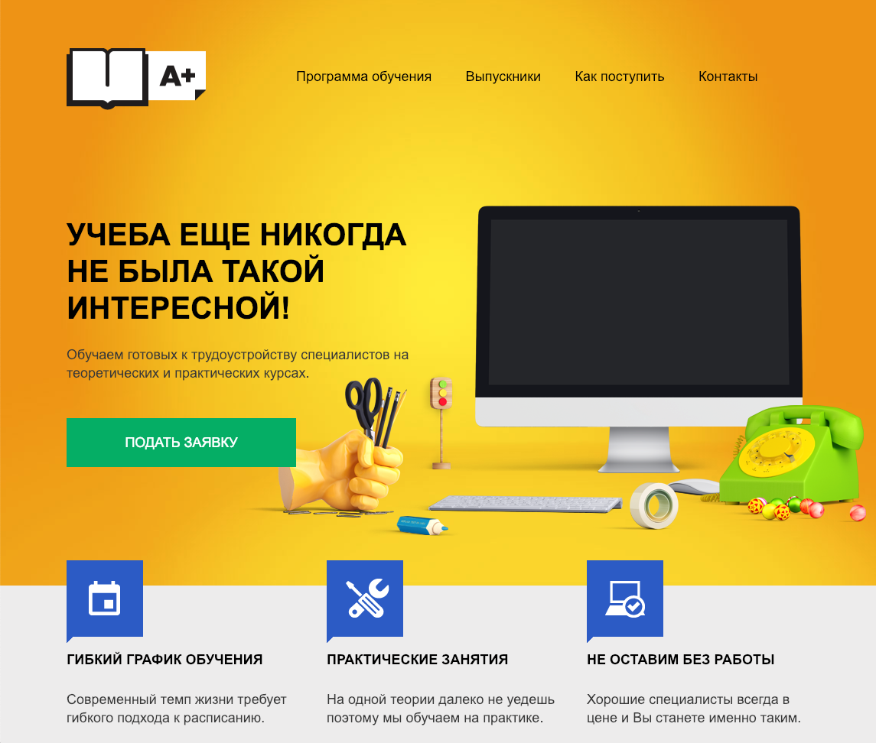
Статистика похожих запросов представлена ниже:
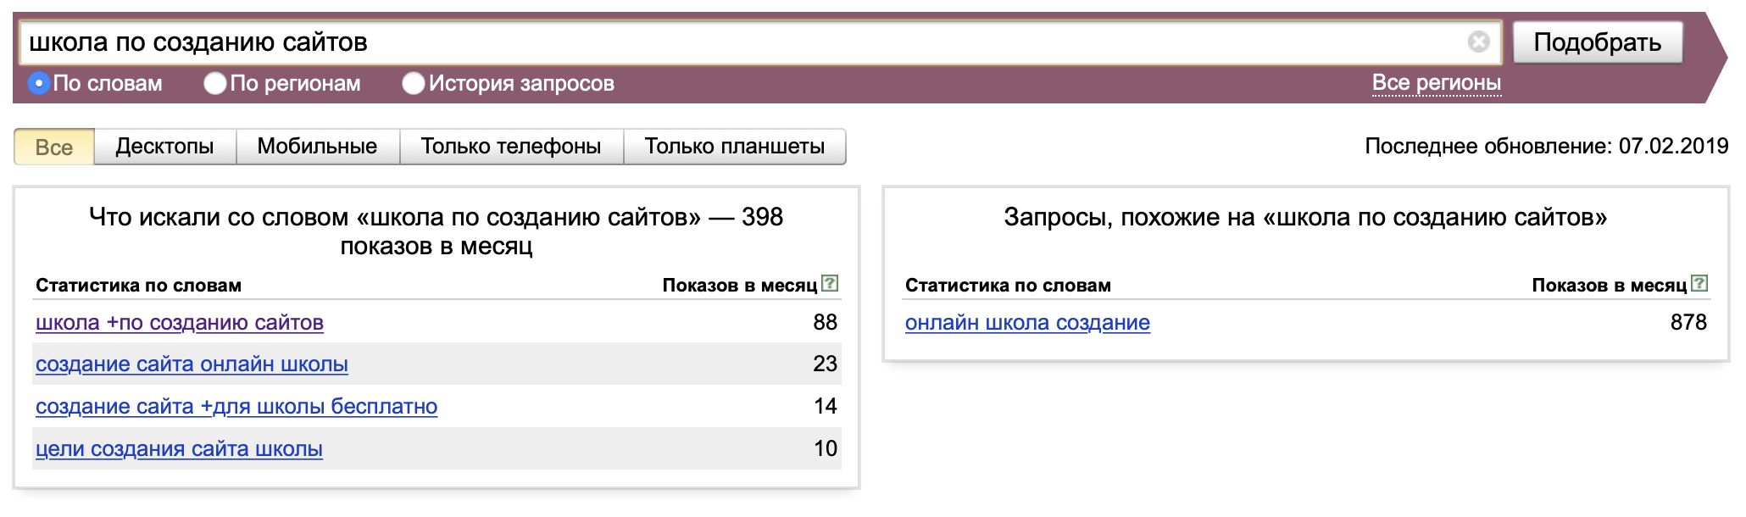
HTML и CSS коды прошли валидность по стандартам W3C, что показано ниже:
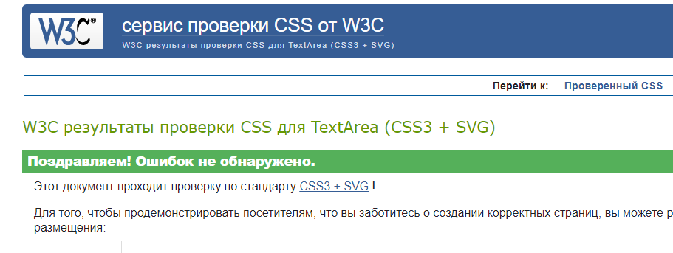
Сайт корректно работает и обеспечивает одинаковое отображение в таких браузерах, как: Internet Explorer 8+, Mozilla Firefox 35+, Chrome 40+. На страницах сайта использованы структурные теги, заголовки, параграфы, ссылки, изображения. Для описания стилей оформления элементов использован CSS с осмысленными именами классов и идентификаторов.
Содержание
- Главная страница
На главной страницу у нас есть возможность посмотреть преимущества школа, перейти к отзывам выпускникам и заполнить форму для обратной связи. Также мы можем перейти на 4 вкладки: программа обучения, выпускники, как поступить и контакты. Подвал сайта, используется в дальнейшем для всех страниц.
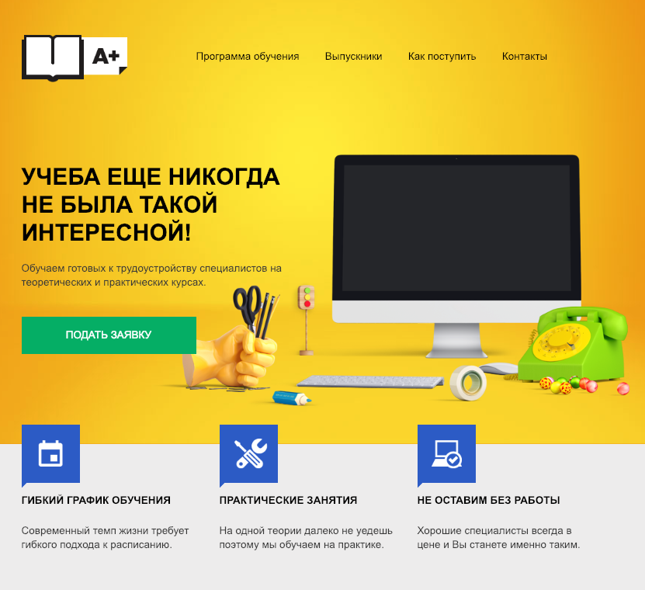
Код шапки главной страницы:
<!DOCTYPE html>
<html lang="ru">

<head>
<meta charset="utf-8">
<title>A+</title>
<link rel="stylesheet" href="css/style.css">
</head>

<body>

<header class="main-header">
<div class="container">
<div class="header-top">
<div class="logo">
<img src="img/logo.png" width="182" height="81" alt="A+">
</div>
<nav class="main-menu">
<ul>
<li><a href="innerOne.html">Программа обучения</a></li>
<li><a href="innerTwo.html">Выпускники</a></li>
<li><a href="innerThree.html">Как поступить</a></li>
<li><a href="innerFour.html">Контакты</a></li>
</ul>
</nav>
</div>
<div class="promo">
<div class="promo-title">Учеба еще никогда не была такой интересной!</div>
<p>Обучаем готовых к трудоустройству специалистов на теоретических и практических курсах.</p>
<a href="#" class="btn btn-green">Подать заявку</a>
</div>
</div>
</header>

<section class="features">
<div class="container">
<div class="features-item">
<div class="features-icon features-icon-schedule"></div>
<h2 class="features-title">Гибкий график обучения</h2>
<p>Современный темп жизни требует гибкого подхода к расписанию.</p>
</div>
<div class="features-item">
<div class="features-icon features-icon-practice"></div>
<h2 class="features-title">Практические занятия</h2>
<p>На одной теории далеко не уедешь поэтому мы обучаем на практике.</p>
</div>
<div class="features-item">
<div class="features-icon features-icon-work"></div>
<h2 class="features-title">Не оставим без работы</h2>
<p>Хорошие специалисты всегда в цене и Вы станете именно таким.</p>
</div>
</div>
</section>
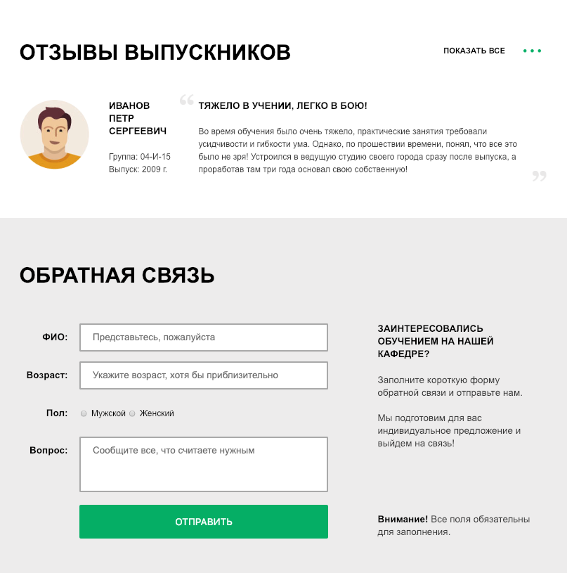
Код отзыва и обратной связи:

<section class="feedback">
<div class="container">
<h2 class="feedback-title">Отзывы выпускников</h2>
<a href="innerTwo.html" class="feedback-all">Показать все</a>
<div class="feedback-item">
<div class="feedback-author">
<img src="img/user.jpg" width="133" height="133" alt="Иванов Петр">
<h3>Иванов Петр Сергеевич</h3>
<p>Группа: 04-И-15<br> Выпуск: 2009 г.</p>
</div>
<blockquote class="feedback-content">
<h3>Тяжело в учении, легко в бою!</h3>
<p>Во время обучения было очень тяжело, практические занятия требовали усидчивости и гибкости ума. Однако, по прошествии времени, понял, что все это было не зря! Устроился в ведущую студию своего города сразу после выпуска, а проработав там три года основал свою собственную!</p>
</blockquote>
</div>
</div>
</section>

<section class="contacts">
<div class="container">
<h2 class="contacts-title">Обратная связь</h2>
<form class="contacts-form" action="" method="post">
<table>
<tr>
<td class="title">
<label for="fullname">ФИО:</label>
</td>
<td class="field">
<input type="text" id="fullname" name="fullname" placeholder="Представьтесь, пожалуйста">
</td>
</tr>
<tr>
<td class="title">
<label for="age">Возраст:</label>
</td>
<td class="field">
<input type="text" id="age" name="age" placeholder="Укажите возраст, хотя бы приблизительно">
</td>
</tr>
<tr>
<td class="title">Пол:</td>
<td class="field">
<label><input type="radio" id="man" name="sex" value="man"> Мужской</label>
<label><input type="radio" id="woman" name="sex" value="woman"> Женский</label>
</td>
</tr>
<tr>
<td class="title">
<label for="message">Вопрос:</label>
</td>
<td class="field">
<textarea id="message" name="message" placeholder="Сообщите все, что считаете нужным"></textarea>
</td>
</tr>
<tr>
<td class="title"></td>
<td class="field">
<input type="submit" class="btn btn-green" value="Отправить">
</td>
</tr>
</table>
</form>
<div class="contacts-instruction">
<h3>Заинтересовались обучением на нашей кафедре?</h3>
<p>Заполните короткую форму обратной связи и отправьте нам.</p>
<p>Мы подготовим для вас индивидуальное предложение и выйдем на связь!</p>
<p class="contacts-alert"><strong>Внимание!</strong> Все поля обязательны для заполнения.</p>
</div>
</div>
</section>
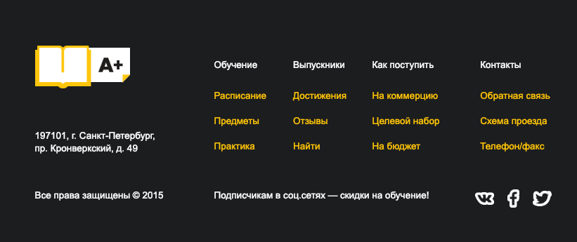

Код подвала сайта:

<footer class="main-footer">
<div class="container">
<div class="footer-top">
<div class="footer-address">
<div class="logo">
<img src="img/logo-footer.png" width="180" height="81" alt="A+">
</div>
<p>197101, г. Санкт-Петербург,<br> пр. Кронверкский, д. 49</p>
</div>
<div class="footer-menu">
<h3>Обучение</h3>
<ul>
<li><a href="#">Расписание</a></li>
<li><a href="#">Предметы</a></li>
<li><a href="#">Практика</a></li>
</ul>
</div>
<div class="footer-menu">
<h3>Выпускники</h3>
<ul>
<li><a href="#">Достижения</a></li>
<li><a href="#">Отзывы</a></li>
<li><a href="#">Найти</a></li>
</ul>
</div>
<div class="footer-menu">
<h3>Как поступить</h3>
<ul>
<li><a href="#">На коммерцию</a></li>
<li><a href="#">Целевой набор</a></li>
<li><a href="#">На бюджет</a></li>
</ul>
</div>
<div class="footer-menu">
<h3>Контакты</h3>
<ul>
<li><a href="#">Обратная связь</a></li>
<li><a href="#">Схема проезда</a></li>
<li><a href="#">Телефон/факс</a></li>
</ul>
</div>
</div>
<div class="footer-bottom">
<div class="copyright">Все права защищены © 2015</div>
<div class="footer-social-promo">Подписчикам в соц.сетях — скидки на обучение!</div>
<div class="footer-social">
<a href="#" class="social-btn social-btn-vk">Вконтакте</a>
<a href="#" class="social-btn social-btn-fb">Фейсбук</a>
<a href="#" class="social-btn social-btn-tw">Твиттер</a>
</div>
</div>
</div>
</footer>
</body>
</html>

- Программа обучения
На странице просмотра программы обучения у нас представлен краткий список предметов и их описанием, также есть возможность просмотра расписания в виде таблицы.


Код шапки программы обучения:

<!DOCTYPE html>
<html lang="ru">

<head>
<meta charset="utf-8">
<title>A+</title>
<link rel="stylesheet" href="css/style.css">
</head>

<body>

<header class="main-header main-header-inner">
<div class="container">
<div class="header-top">
<div class="logo">
<a href="index.html"><img src="img/logo.png" width="182" height="81" alt="A+"></a>
</div>
<nav class="main-menu">
<ul>
<li><a href="innerOne.html">Программа обучения</a></li>
<li><a href="innerTwo.html">Выпускники</a></li>
<li><a href="innerThree.html">Как поступить</a></li>
<li><a href="innerFour.html">Контакты</a></li>
</ul>
</nav>
</div>
<h1 class="page-title">Программа обучения</h1>
</div>
</header>
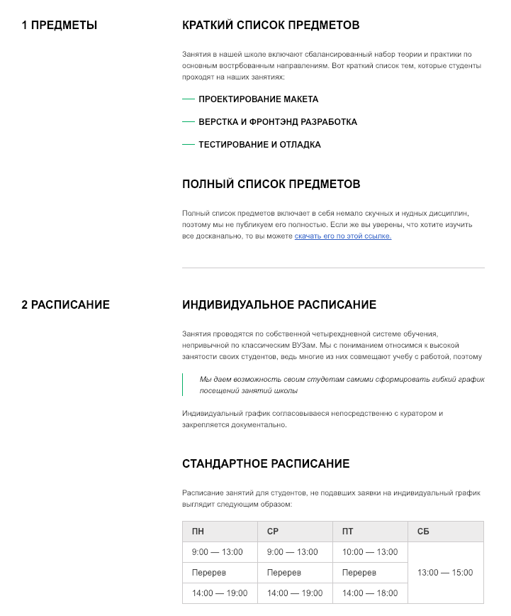
Код расписания:

<div class="container">
<section class="inner-content padded-content">

<h2 class="padded-title">1 Предметы</h2>
<h3>Краткий список предметов</h3>
<p>Занятия в нашей школе включают сбалансированный набор теории и практики по основным вострбованным направлениям. Вот краткий список тем, которые студенты проходят на наших занятиях:</p>
<ul class="custom-list-1">
<li>Проектирование макета</li>
<li>Верстка и фронтэнд разработка</li>
<li>Тестирование и отладка</li>
</ul>
<h3>Полный список предметов</h3>
<p>Полный список предметов включает в себя немало скучных и нудных дисциплин, поэтому мы не публикуем его полностью. Если же вы уверены, что хотите изучить все досканально, то вы можете <a href="#" target="_blank">скачать его по этой ссылке.</a></p>

<hr>

<h2 class="padded-title">2 Расписание</h2>
<h3>Индивидуальное расписание</h3>
<p>Занятия проводятся по собственной четырехдневной системе обучения, непривычной по классическим ВУЗам. Мы с пониманием относимся к высокой занятости своих студентов, ведь многие из них совмещают учебу с работой, поэтому</p>
<blockquote>Мы даем возможность своим студетам самими сформировать гибкий график посещений занятий школы</blockquote>
<p>Индивидуальный график согласовываеся непосредственно с куратором и закрепляется документально.</p>

<h3>Стандартное расписание</h3>
<p>Расписание занятий для студентов, не подавших заявки на индивидуальный график выглядит следующим образом:</p>
<table>
<thead>
<tr>
<td>ПН</td>
<td>СР</td>
<td>ПТ</td>
<td>СБ</td>
</tr>
</thead>
<tbody>
<tr>
<td>9:00 — 13:00</td>
<td>9:00 — 13:00</td>
<td>10:00 — 13:00</td>
<td rowspan="3">13:00 — 15:00</td>
</tr>
<tr>
<td>Перерев</td>
<td>Перерев</td>
<td>Перерев</td>
</tr>
<tr>
<td>14:00 — 19:00</td>
<td>14:00 — 19:00</td>
<td>14:00 — 18:00</td>
</tr>
</tbody>
</table>

</section>
</div>
- Выпускники
На странице просмотра выпускников школы представлены отзывы 3 выпускников с разными изображениями, заголовками и текстом.


Код шапки выпускников:

<!DOCTYPE html>
<html lang="ru">

<head>
<meta charset="utf-8">
<title>A+</title>
<link rel="stylesheet" href="css/style.css">
</head>

<body>

<header class="main-header main-header-inner">
<div class="container">
<div class="header-top">
<div class="logo">
<a href="index.html"><img src="img/logo.png" width="182" height="81" alt="A+"></a>
</div>
<nav class="main-menu">
<ul>
<li><a href="innerOne.html">Программа обучения</a></li>
<li><a href="innerTwo.html">Выпускники</a></li>
<li><a href="innerThree.html">Как поступить</a></li>
<li><a href="innerFour.html">Контакты</a></li>
</ul>
</nav>
</div>
<h1 class="page-title">Выпускники</h1>
</div>
</header>

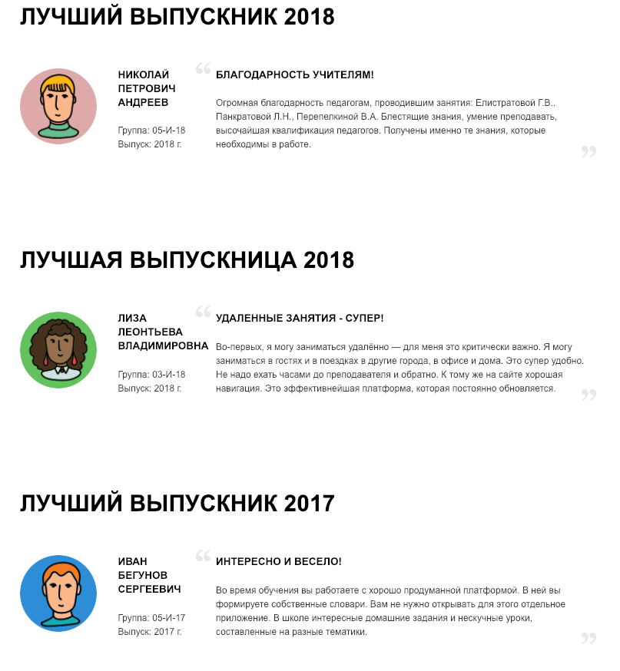
Код просмотра отзывов:

<div class="container">
<section class="feedback">
<div class="container">
<h2 class="feedback-title">Лучший выпускник 2018</h2>
<div class="feedback-item">
<div class="feedback-author">
<img src="img/school1.png" width="96" height="96" alt="Николай Петрович">
<h3>Николай Петрович Андреев</h3>
<p>Группа: 05-И-18<br> Выпуск: 2018 г.</p>
</div>
<blockquote class="feedback-content">
<h3>Благодарность учителям!</h3>
<p>Огромная благодарность педагогам, проводившим занятия: Елистратовой Г.В.. Панкратовой Л.Н., Перепелкиной В.А. Блестящие знания, умение преподавать, высочайшая квалификация педагогов. Получены именно те знания, которые необходимы в работе.</p>
</blockquote>
</div>
</div>
</section>

<section class="feedback">
<div class="container">
<h2 class="feedback-title">Лучшая выпускница 2018</h2>
<div class="feedback-item">
<div class="feedback-author">
<img src="img/school2.png" width="96" height="96" alt="Лиза Леонтьева">
<h3>Лиза Леонтьева Владимировна</h3>
<p>Группа: 03-И-18<br> Выпуск: 2018 г.</p>
</div>
<blockquote class="feedback-content">
<h3>Удаленные занятия - супер!</h3>
<p>Во-первых, я могу заниматься удалённо — для меня это критически важно. Я могу заниматься в гостях и в поездках в другие города, в офисе и дома. Это супер удобно. Не надо ехать часами до преподавателя и обратно. К тому же на сайте хорошая навигация. Это эффективнейшая платформа, которая постоянно обновляется.</p>
</blockquote>
</div>
</div>
</section>

<section class="feedback">
<div class="container">
<h2 class="feedback-title">Лучший выпускник 2017</h2>
<div class="feedback-item">
<div class="feedback-author">
<img src="img/school3.png" width="96" height="96" alt="Иван Бегунов">
<h3>Иван Бегунов Сергеевич</h3>
<p>Группа: 05-И-17<br> Выпуск: 2017 г.</p>
</div>
<blockquote class="feedback-content">
<h3>Интересно и весело!</h3>
<p>Во время обучения вы работаете с хорошо продуманной платформой. В ней вы формируете собственные словари. Вам не нужно открывать для этого отдельное приложение. В школе интересные домашние задания и нескучные уроки, составленные на разные тематики.</p>
</blockquote>
</div>
</div>
</section>
</div>
- Как поступить
На странице просмотра поступления можно заполнить форму обратной связи.

Код шапки поступления:

<!DOCTYPE html>
<html lang="ru">

<head>
<meta charset="utf-8">
<title>A+</title>
<link rel="stylesheet" href="css/style.css">
</head>

<body>

<header class="main-header main-header-inner-two">
<div class="container">
<div class="header-top">
<div class="logo">
<a href="index.html"><img src="img/logo.png" width="182" height="81" alt="A+"></a>
</div>
<nav class="main-menu">
<ul>
<li><a href="innerOne.html">Программа обучения</a></li>
<li><a href="innerTwo.html">Выпускники</a></li>
<li><a href="innerThree.html">Как поступить</a></li>
<li><a href="innerFour.html">Контакты</a></li>
</ul>
</nav>
</div>
<h1 class="page-title">Как поступить</h1>
</div>
</header>

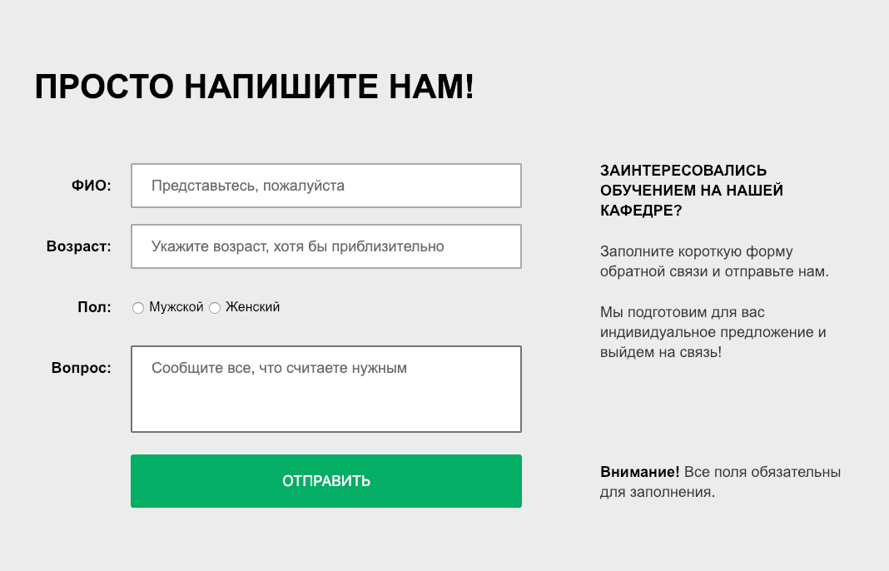

Код обратной связи:

<section class="contacts">
<div class="container">
<h2 class="contacts-title">Просто напишите нам!</h2>
<form class="contacts-form" action="" method="post">
<table>
<tr>
<td class="title">
<label for="fullname">ФИО:</label>
</td>
<td class="field">
<input type="text" id="fullname" name="fullname" placeholder="Представьтесь, пожалуйста">
</td>
</tr>
<tr>
<td class="title">
<label for="age">Возраст:</label>
</td>
<td class="field">
<input type="text" id="age" name="age" placeholder="Укажите возраст, хотя бы приблизительно">
</td>
</tr>
<tr>
<td class="title">Пол:</td>
<td class="field">
<label><input type="radio" id="man" name="sex" value="man"> Мужской</label>
<label><input type="radio" id="woman" name="sex" value="woman"> Женский</label>
</td>
</tr>
<tr>
<td class="title">
<label for="message">Вопрос:</label>
</td>
<td class="field">
<textarea id="message" name="message" placeholder="Сообщите все, что считаете нужным"></textarea>
</td>
</tr>
<tr>
<td class="title"></td>
<td class="field">
<input type="submit" class="btn btn-green" value="Отправить">
</td>
</tr>
</table>
</form>
<div class="contacts-instruction">
<h3>Заинтересовались обучением на нашей кафедре?</h3>
<p>Заполните короткую форму обратной связи и отправьте нам.</p>
<p>Мы подготовим для вас индивидуальное предложение и выйдем на связь!</p>
<p class="contacts-alert"><strong>Внимание!</strong> Все поля обязательны для заполнения.</p>
</div>
</div>
</section>

- Контакты
На странице просмотра контактов можно узнать телефон, почту и адрес.
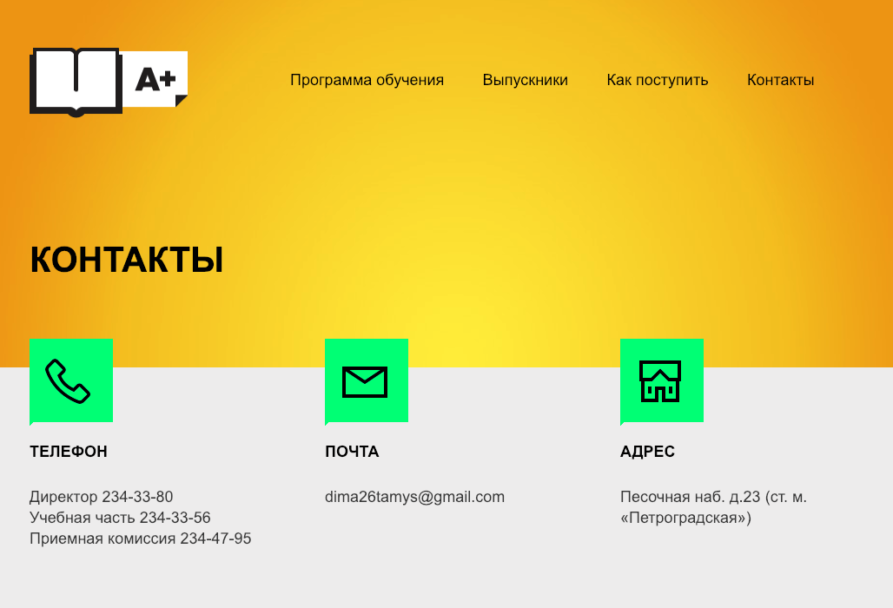
Код шапки и контактов:

<!DOCTYPE html>
<html lang="ru">

<head>
<meta charset="utf-8">
<title>A+</title>
<link rel="stylesheet" href="css/style.css">
</head>

<body>

<header class="main-header main-header-inner-two">
<div class="container">
<div class="header-top">
<div class="logo">
<a href="index.html"><img src="img/logo.png" width="182" height="81" alt="A+"></a>
</div>
<nav class="main-menu">
<ul>
<li><a href="innerOne.html">Программа обучения</a></li>
<li><a href="innerTwo.html">Выпускники</a></li>
<li><a href="innerThree.html">Как поступить</a></li>
<li><a href="innerFour.html">Контакты</a></li>
</ul>
</nav>
</div>
<h1 class="page-title">Контакты</h1>
</div>
</header>

<section class="features">
<div class="container">
<div class="features-item">
<div class="features-icon-two features-icon-schedule"></div>
<h2 class="features-title">Телефон</h2>
<p>Директор 234-33-80</p>
<p>Учебная часть 234-33-56</p>
<p>Приемная комиссия 234-47-95</p>
</div>
<div class="features-item">
<div class="features-icon-two features-icon-practice"></div>
<h2 class="features-title">Почта</h2>
<p>dima26tamys@gmail.com</p>
</div>
<div class="features-item">
<div class="features-icon-two features-icon-work"></div>
<h2 class="features-title">Адрес</h2>
<p>Песочная наб. д.23 (ст. м. «Петроградская»)</p>
</div>
</div>
</section>

Код style.css

body {
min-width: 1000px;
margin: 0;
padding: 0;
font-family: Arial, sans-serif;
font-size: 16px;
line-height: 24px;
color: #000000;
}

.container {
width: 980px;
margin: 0 auto;
padding: 0 10px;
}

.main-header {
padding-top: 65px;
padding-bottom: 155px;
background-color: #ef9f13;
background-image: url("../img/bg-header.jpg");
background-position: center 100%;
background-repeat: no-repeat;
background-size: cover;
}

.main-header-inner {
padding-bottom: 75px;
margin-bottom: 80px;
background-image: url("../img/bg-header-inner.jpg");
}

.main-header-inner-two {
padding-bottom: 75px;
margin-bottom: 0px;
background-image: url("../img/bg-header-inner.jpg");
}

.header-top {
margin-bottom: 120px;
}

.main-header-inner .header-top {
margin-bottom: 75px;
}

.header-top::after {
display: table;
clear: both;
content: "";
}

.logo {
float: left;
width: 180px;
height: 100px;
}

.logo img {
display: block;
}

.main-menu {
float: right;
width: 680px;
margin-top: 25px;
}

.main-menu ul {
margin: 0;
padding: 0;
list-style: none;
}

.main-menu li {
display: inline-block;
margin-right: 40px;
vertical-align: top;
font-size: 18px;
line-height: 24px;
}

.main-menu a {
color: #000000;
text-decoration: none;
}

.main-menu a:hover {
text-decoration: underline;
}

.main-menu a:active {
text-decoration: none;
opacity: 0.3;
}

.btn {
display: inline-block;
padding: 20px;
font-size: 18px;
line-height: 24px;
vertical-align: top;
text-align: center;
text-decoration: none;
text-transform: uppercase;
color: #ffffff;
cursor: pointer;
outline: none;
border: none;
}

.btn-green {
background: #00b770;
}

.btn-green:hover {
background: #00a666;
}

.btn-green:active {
background: #00a666;
color: #74c39e;
}

.promo {
position: relative;
z-index: 10;
width: 450px;
}

.promo::after{
content: "";
position: absolute;
top: -14px;
left: 225px;
width: 840px;
height: 433px;
background-image: url("../img/bg-promo.png");
background-repeat: no-repeat;
z-index: -1;
}

.promo-title,
.page-title {
margin-bottom: 25px;
text-transform: uppercase;
font-weight: 700;
font-size: 40px;
line-height: 48px;
}

.promo p {
margin: 0;
margin-bottom: 35px;
color: #404040;
font-size: 18px;
line-height: 24px;
}

.promo .btn {
margin-top: 12px;
width: 260px;
}

.breadcrumbs {
margin: 0;
padding: 0;
list-style: none;
font-size: 0;
}

.breadcrumbs li {
position: relative;
display: inline-block;
margin-right: 50px;
color: #000000;
vertical-align: top;
text-transform: uppercase;
font-size: 12px;
line-height: 24px;
}

.breadcrumbs li::after {
content: "";
position: absolute;
top: 10px;
right: -35px;
width: 19px;
height: 4px;
background-image: url("../img/ico-nav-arrow.png");
background-repeat: no-repeat;
}

.breadcrumbs li:last-child {
margin-right: 0;
}

.breadcrumbs li:last-child::after {
content: none;
}

.breadcrumbs a {
color: #000000;
text-decoration: none;
}

.breadcrumbs a:hover {
text-decoration: underline;
}

.breadcrumbs a:active {
text-decoration: underline;
opacity: 0.3;
}

.features {
padding-top: 85px;
padding-bottom: 75px;
background-color: #efefef;
}

.features .container::after {
display: table;
clear: both;
content: "";
}

.features-item {
position: relative;
float: left;
width: 300px;
margin-right: 40px;
}

.features-item:last-child {
margin-right: 0;
}

.features-title {
margin: 0;
margin-bottom: 28px;
text-transform: uppercase;
font-size: 18px;
line-height: 24px;
}

.features-item p {
margin: 0;
color: #404040;
font-size: 18px;
line-height: 24px;
}

.features-icon {
position: absolute;
top: -118px;
left: 0;
width: 100px;
height: 108px;
background-image: url("../img/sprite.png");
}

.features-icon-two {
position: absolute;
top: -118px;
left: 0;
width: 98px;
height: 104px;
background-image: url("../img/sprite2.png");
}

.features-icon-schedule {
background-position: -5px -5px;
}

.features-icon-practice {
background-position: -115px -5px;
}

.features-icon-work {
background-position: -225px -5px;
}

.feedback {
padding-top: 85px;
padding-bottom: 80px;
}

.feedback .container {
position: relative;
}

.feedback-title,
.contacts-title {
margin: 0;
margin-bottom: 65px;
text-transform: uppercase;
font-size: 40px;
line-height: 48px;
}

.feedback-all {
position: absolute;
top: 8px;
right: 0;
padding-right: 68px;
background-image: url("../img/dots.png");
background-position: center right;
background-repeat: no-repeat;
color: #000000;
text-decoration: none;
text-transform: uppercase;
font-weight: 700;
font-size: 15px;
line-height: 24px;
}

.feedback-all:hover {
color: #00a666;
}

.feedback-all:active {
opacity: 0.3;
}

.feedback-item::after {
display: table;
clear: both;
content: "";
}

.feedback-author {
position: relative;
float: left;
width: 130px;
padding-left: 170px;
}

.feedback-author img {
position: absolute;
top: 0;
left: 0;
width: 133px;
height: 133px;
border-radius: 50%;
}

.feedback-author h3 {
margin: 0;
margin-bottom: 25px;
text-transform: uppercase;
font-size: 18px;
line-height: 24px;
}

.feedback-author p {
margin: 0;
color: #404040;
}

.feedback-content {
position: relative;
float: right;
width: 640px;
margin: 0;
}

.feedback-content::before,
.feedback-content::after {
content: "";
position: absolute;
width: 26px;
height: 20px;
background-repeat: no-repeat;
}

.feedback-content::before {
top: -10px;
left: -35px;
background-image: url("../img/quote-open.png");
}

.feedback-content::after {
right: -20px;
bottom: -10px;
background-image: url("../img/quote-close.png");
}

.feedback-content h3 {
margin: 0;
margin-bottom: 25px;
text-transform: uppercase;
font-size: 18px;
line-height: 24px;
}

.feedback-content p {
margin: 0;
color: #404040;
}

.contacts {
padding-top: 85px;
padding-bottom: 65px;
background-color: #efefef;
}

.contacts .container {
display: table;
clear: both;
content: "";
}

.contacts-form {
float: left;
width: 640px;
}

.contacts-form td {
padding-bottom: 16px;
}

.contacts-form .title {
width: 90px;
padding-right: 20px;
vertical-align: top;
text-align: right;
font-weight: 700;
font-size: 18px;
line-height: 54px;
}

.contacts-form .field {
width: 470px;
}

.contacts-form input[type="text"],
.contacts-form textarea {
-webkit-box-sizing: border-box;
-moz-box-sizing: border-box;
box-sizing: border-box;
width: 100%;
padding: 13px 23px;
font-weight: 400;
font-size: 18px;
font-family: Arial, sans-serif;
line-height: 24px;
outline: none;
border: 2px solid #b2b2b2;
border-radius: 2px;
}

.contacts-form input[type="text"]:hover,
.contacts-form textarea:hover {
border: 2px solid #7f7f7f;
}

.contacts-form input[type="text"]:focus,
.contacts-form textarea:focus {
border: 2px solid #00b770;
}

.contacts-form textarea {
min-height: 105px;
resize: none;
}

.contacts-form .btn {
width: 100%;
border-radius: 3px;
}

.contacts-instruction {
float: right;
width: 300px;
}

.contacts-instruction h3 {
margin: 0;
margin-bottom: 25px;
text-transform: uppercase;
font-size: 18px;
line-height: 24px;
}

.contacts-instruction p {
margin: 0;
margin-bottom: 25px;
color: #404040;
font-size: 18px;
line-height: 24px;
}

.contacts-instruction .contacts-alert {
margin-top: 120px;
}

.contacts-instruction .contacts-alert {
margin-bottom: 0;
}

.contacts-alert strong {
color: #000000;
}

.inner-content {
margin-top: 85px;
margin-bottom: 75px;
}

.inner-content h2,
.inner-content h3 {
margin-top: 48px;
margin-bottom: 24px;
text-transform: uppercase;
font-weight: 600;
font-size: 24px;
line-height: 48px;
}

.inner-content p {
margin: 24px 0;
color: #404040;
font-size: 16px;
line-height: 24px;
}

.inner-content a {
color: #3366cc;
}

.inner-content a:hover {
color: #00a666;
}

.inner-content a:active {
color: #00a666;
opacity: 0.3;
}

.inner-content hr {
margin: 55px 0;
border: none;
border-bottom: 1px solid #d3d2d2;
}

.inner-content blockquote {
margin: 24px 0;
padding-left: 35px;
border-left: 2px solid #00b770;
color: #000000;
font-style: italic;
font-size: 16px;
line-height: 24px;
}

.inner-content table {
width: 100%;
border-collapse: collapse;
}

.inner-content td {
padding: 10px 19px;
border: 1px solid #d3d2d2;
color: #404040;
font-size: 18px;
line-height: 24px;
}

.inner-content thead td {
background: #efefef;
font-weight: 600;
}

.padded-content {
position: relative;
padding-left: 340px;
}

.padded-content .padded-title {
position: absolute;
left: 0;
max-width: 300px;
margin-top: 0;
}

.custom-list-1 {
margin: 0;
padding: 0;
list-style: none;
}

.custom-list-1 li {
position: relative;
margin-bottom: 24px;
padding-left: 35px;
text-transform: uppercase;
font-weight: 600;
font-size: 18px;
line-height: 24px;
}

.custom-list-1 li::before {
content: "";
position: absolute;
top: 10px;
left: 0;
width: 27px;
border-bottom: 2px solid #00b770;
}

.main-footer {
padding-top: 95px;
padding-bottom: 75px;
background-color: #1f2022;
color: #ffffff;
font-size: 18px;
line-height: 24px;
}

.footer-top::after,
.footer-bottom::after {
display: table;
clear: both;
content: "";
}

.footer-address {
float: left;
width: 300px;
margin-right: 40px;
}

.footer-address .logo {
float: none;
}

.footer-address p {
margin: 0;
margin-top: 60px;
}

.footer-menu {
float: left;
width: 150px;
margin-top: 25px;
}

.footer-menu:last-child {
float: right;
width: 135px;
}

.footer-menu h3 {
margin: 0;
margin-bottom: 35px;
font-weight: 400;
font-size: 18px;
line-height: 24px;
}

.footer-menu ul {
margin: 0;
padding: 0;
list-style: none;
}

.footer-menu li {
margin-bottom: 24px;
}

.footer-menu a {
color: #ffcc00;
text-decoration: none;
font-size: 18px;
line-height: 24px;
}

.footer-menu a:hover {
text-decoration: underline;
}

.footer-menu a:active {
text-decoration: none;
opacity: 0.3;
}

.footer-bottom {
margin-top: 45px;
}

.copyright {
float: left;
width: 300px;
margin-right: 40px;
}

.footer-social-promo {
float: left;
width: 420px;
}

.footer-social {
float: right;
width: 170px;
text-align: right;
font-size: 0;
}

.social-btn {
display: inline-block;
margin-left: 25px;
vertical-align: middle;
}

.social-btn-vk {
width: 36px;
height: 24px;
background-image: url("../img/ico-vk.png");
background-repeat: no-repeat;
}

.social-btn-vk:hover {
background-image: url("../img/ico-vk-active.png");
}

.social-btn-fb {
width: 23px;
height: 35px;
background-image: url("../img/ico-fb.png");
background-repeat: no-repeat;
}

.social-btn-fb:hover {
background-image: url("../img/ico-fb-active.png");
}

.social-btn-tw {
width: 36px;
height: 30px;
background-image: url("../img/ico-tw.png");
background-repeat: no-repeat;
}

.social-btn-tw:hover {
background-image: url("../img/ico-tw-active.png");
}

